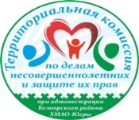
Эти права закреплены в Декларации прав ребенка.
Каждый должен знать свои права и уважать права других людей.
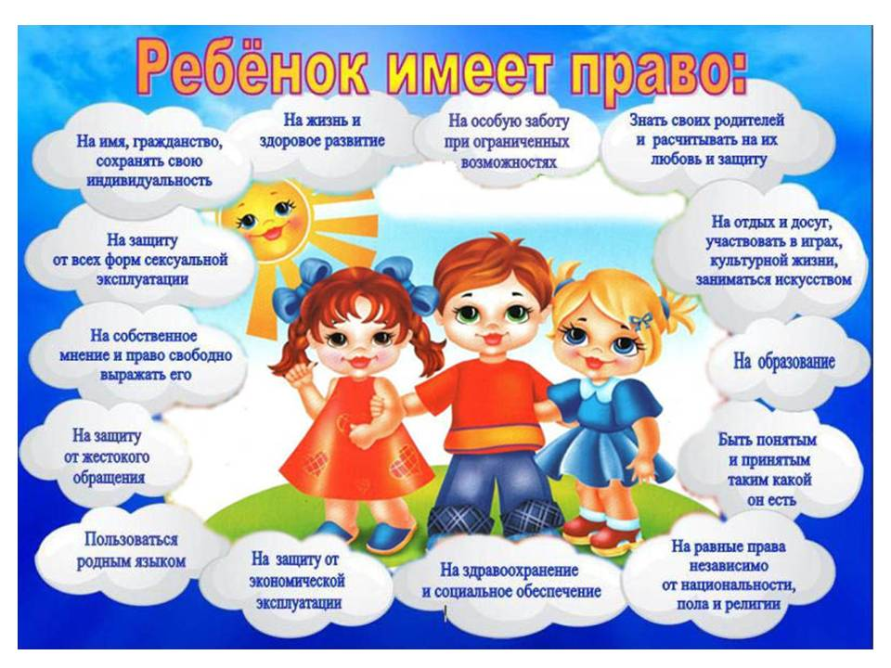

Эти права закреплены в Декларации прав ребенка.
Каждый должен знать свои права и уважать права других людей.

